Nawiązywanie połączenia z sterownikami TwinCAT 3 z użyciem bibliotek do programowania w MS Visual Studio (.NET C#) w celu analizy zmian stanów oprogramowania sterownika

Autor: Paweł Kluk
Email: kluk.pl@gmail.com
Wersja: 1.0

Warszawa 2021
Spis treści
Wstęp 3
1. Instalacja TwinCAT 3 4
2. Konfiguracja TwinCAT 5
3. Konfiguracja projektu w MS Visual Studio C# 8
4. Pierwszy program do połączeń z sterownikiem 10
5. Przygotowany program do analizy zmian pomiarów 11
Podsumowanie 12

Wstęp
Dokument opisuje jak przygotować system do nawiązania komunikacji z sterownikiem, z systemem TwinCat 3. Połączenie oraz prowadzenie odczytów zrealizowano za pomocą własnej aplikacji napisanej w MS Visual Studio w języku C# opierając się na dokumentacji ze strony https://infosys.beckhoff.com z wykorzystaniem bibliotek TwinCAT.Ads

Instalacja TwinCAT 3
Oprogramowanie TwinCAT należy zainstalować z dwóch przyczyn:
- podczas instalacji oprogramowania zapewniane są biblioteki do nawiązywania połączeń z sterownikiem (domyślnie ścieżka: C:\TwinCAT\AdsApi\.NET)
- zainstalowane oprogramowanie zapewnia możliwość konfiguracji AMS Net ID oraz dla używanego systemu, a także pozwala na dodanie routingu do sterownika z TwinCAT
Instalacja musi zostać wykonana na maszynie, z której chcemy łączyć się z sterownikiem. Sterownik powinien mieć zainstalowane biblioteki o tej samej wersji. Możliwym jest też modyfikacja projektu oprogramowania w taki sposób, aby biblioteki mogły być skopiowane do folderu oprogramowania.
Plik instalacyjny jest dostępny do pobrania ze strony Beckhoff.
Należy zainstalować następujące komponenty:
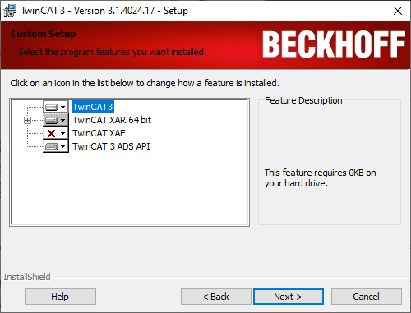Ilustracja 1: Instalacja TwinCAT 3

Konfiguracja TwinCAT
Należy skonfigurować zainstalowany TwinCAT poprzez TwinCAT System Service. Powinien być on uruchamiany w tzw. Tray’u na pasku Windows
Należy najpierw przypisać AMS Net ID poprzez kliknięcie na ikonie Tray’u PPM>Router>Change AMS Net ID. Identyfikator najprościej stworzyć (zalecenia dokumentacji Beckhoff) z IPv4 urządzenia, z którego korzystamy w sieci z sterownikiem – w sieci TwinCAT zgodnie z przyjętym schematem: IPv4.1.1. Przykład: 192.168.140.13.1.1. Po konfiguracji adresu wymagany jest restart systemu.
Kolejnym krokiem jest dodanie routingu na sterowniku Beckhoff poprzez panel http pod adresem: http://localhost/config/#TwinCAT&Connectivity
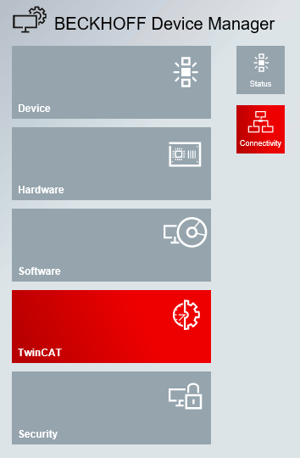Ilustracja 2: Lokalizacja dodawania Routingu na sterowniku Beckhoff
Następnie należy dodać routing z wykorzystaniem adresu, z którego chcemy łączyć się ze sterownikiem – maszyna z wcześniej zainstalowanym TwinCat 3.
Kolejnym etapem jest konfiguracja routingu i nawiązanie połączenia na maszynie z zainstalowanym TwinnCAT 3. W tym celu należy wykonać konfigurację poprzez TwinCAT System Service (ikonka tray’u): PPM>Router>Edit Routes>Add…
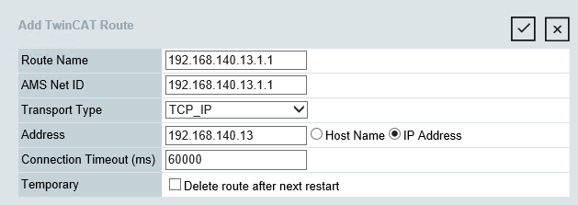Ilustracja 3: Konfiguracja routingu na sterowniku Beckhoff
Sterownik Beckhoff powinien dać się wyszukać po wpisaniu jego IP.
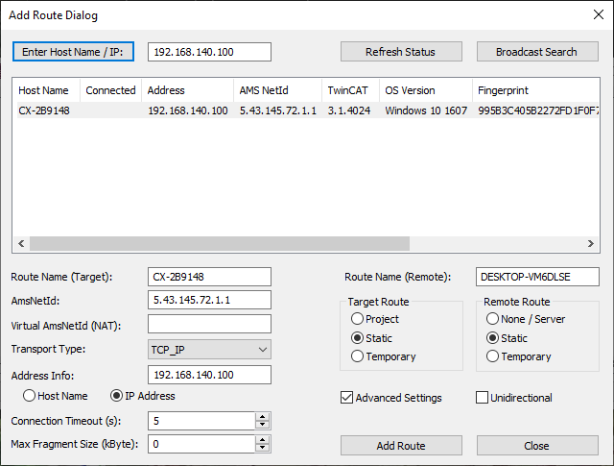Ilustracja 4: Wynik wyszukiwania sterownika Beckhoff po jego IP
Połączenie z sterownikiem może zostać nawiązane poprzez użycie opcji Add Route. Nie należy używać opcji Secure ADS.
Oprogramowanie powinno nawiązać połączenie z sterownikiem. Od tego momentu można przykładowe oprogramowanie do połączeń z sterownikiem lub własny napisany program z użyciem bibliotek TwinCat.Ads powinien móc nawiązać połączenie z sterownikiem.
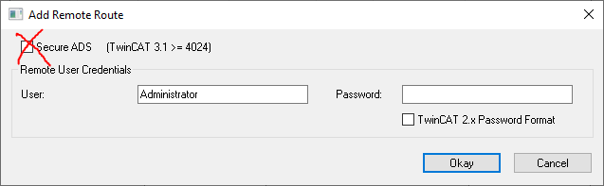Ilustracja 5: Dodawanie routingu na maszynie zewnętrznej z zainstalowanym TwinCAT3
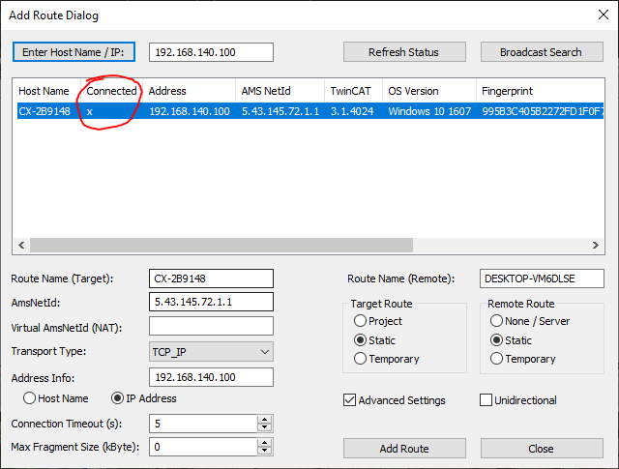Ilustracja 6: Pomyślnie nawiązane połączenie z sterownikiem - urządzenie gotowe do komunikacji

Konfiguracja projektu w MS Visual Studio C#
Przykładowy projekt w środowisku MS Visual Studio w języku C# z wykorzystaniem bibliotek TwinCat.Ads można wykonać jako Aplikację Windows Forms.
W eksploratorze rozwiązań należy dodać zależności na wzór opisanego przykładu. Dodawanie przebiega następująco: PPM na Zależności(ang. References) projektu>Dodaj odwołanie do projektu>Przeglądaj>należy wskazać bibliotekę TwinCAT.Ads.dll, domyślnie w katalogu C:\TwinCAT\AdsApi\.NET\v4.0.30319
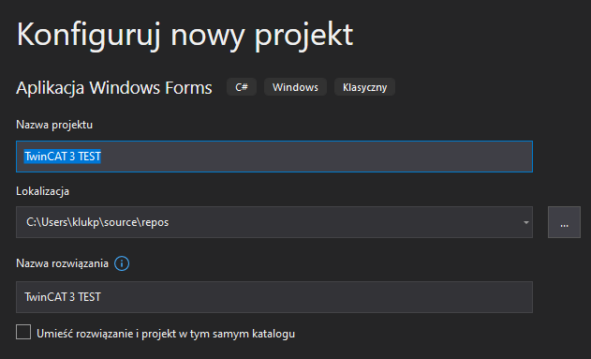Ilustracja 7: Podstawowa konfiguracja projektu w MS Visual Studio
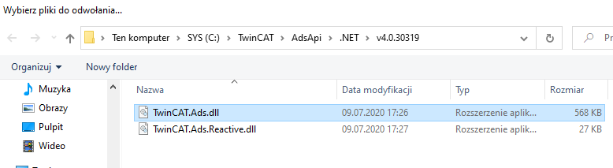Ilustracja 8: Lokalizacja biblioteki TwinCAT.Ads
Dodane odwołanie powinno wyglądać następująco:
We właściwościach zestawu TwinCAT.Ads możliwym jest ustawienie parametru CopyLocal (kopia lokalna), wówczas program będzie kompilowany tak jakby biblioteka była w folderze z programem wykonywalnym .exe. Pozwala to na przenoszenie napisanej aplikacji pomiędzy systemami z konkretną wersją bibliotek TwinCAT (wówczas należy kopiować skompilowany program razem z biblioteką TwinCAT.Ads.dll do jednego folderu).
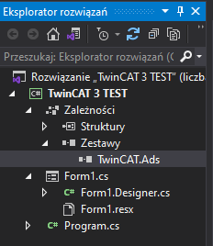Ilustracja 9: Dodane odwołanie do biblioteki
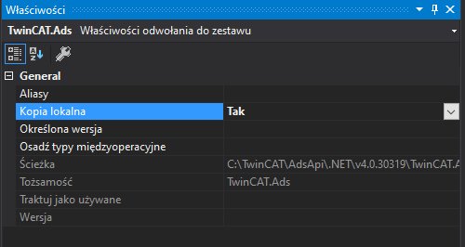Ilustracja 10: Ustawiony parametr CopyLocal

Pierwszy program do połączeń z sterownikiem
Pierwszy program najlepiej wykonać na podstawie przykładu¹³. Późniejsze połączenia z odczytywaniem i zapisywaniem pomiarów najwygodniej wykonywać z pomocą przykładu opisującego przesyłanie wartości parametrów po ich nazwie.
Używając bibliotek TwinCAT.Ads należy dodać do nagłówka pliku projektu programu wykorzystywane biblioteki:
using System.IO;
using TwinCAT.Ads;
Przy nawiązywaniu połączenia z sterownikiem należy znać jego AMS Net ID (adres) oraz port komunikacji. Domyślnym portem komunikacyjnym jest 851 (TwinCAT 3) lub 801 (TwinCAT 2).

Przygotowany program do analizy zmian pomiarów
Napisano program do wykonywania odczytów pomiarów z rejestru sterownika Beckhoff. Program łączy się ze sterownikiem oraz prowadzi cykliczny odczyt pomiarów. Testowy odczyt dwóch pomiarów można odczytywać z minimalnym okresem ok. 20ms (test uruchomienia na Windows 10 sterownika Beckhoff) lub ok. 50ms z maszyny deweloperskiej połączonej przez VPN z laboratorium. Dla testów zaimplementowano jedynie odczyt wartości typu integer (całkowite) oraz boolean (true/false).
Wyniki odczytów mogą być wyświetlane w polu tekstowym programu lub zapisywane do pliku w postaci tekstowej, formatowane jak plik .csv, kodowanie znaków UTF-8, przykład:
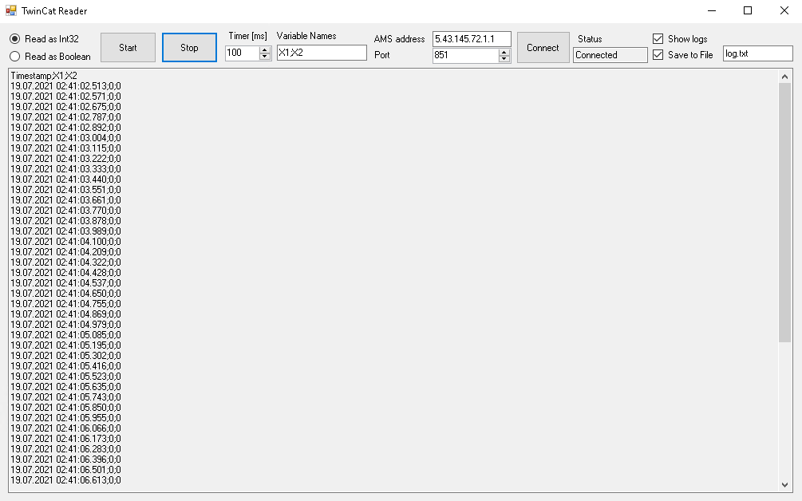Ilustracja 11: Przykładowy wynik prowadzonych odczytów z sterownika napisanym oprogramowaniem
Tekst 1: Plik log.txt z odczytanymi z sterownika wartościami stanów
"Timestamp";"X1";"X2"
"19.07.2021 02:41:02.513";"0";"0"
"19.07.2021 02:41:02.571";"0";"0"
"19.07.2021 02:41:02.675";"0";"0"
"19.07.2021 02:41:02.787";"0";"0"
"19.07.2021 02:41:02.892";"0";"0"
"19.07.2021 02:41:03.004";"0";"0"
"19.07.2021 02:41:03.115";"0";"0"
"19.07.2021 02:41:03.222";"0";"0"
"19.07.2021 02:41:03.333";"0";"0"
"19.07.2021 02:41:03.440";"0";"0"
"19.07.2021 02:41:03.551";"0";"0"
"19.07.2021 02:41:03.661";"0";"0"
Możliwym jest zatem uruchomienie zapisu poszczególnych pomiarów o podanych nazwach i określonym okresie odczytów. Dane w tej formie można swobodnie wykorzystać w celu analizy zmian stanów algorytmu oprogramowania.

Podsumowanie
Przy wykorzystaniu tego typu sposobów odczytu i analizy danych pomiarowych należy pamiętać, że napisane oprogramowanie nie jest oprogramowaniem czasu rzeczywistego. Stara się prowadzić regularne odczyty, jednak nie ma wpływu na opóźnienia komunikacyjne oraz niedokładność okresu wywołań funkcji odczytywania pomiarów. Oprogramowanie ma także ograniczone możliwości przy procesach dynamicznych – szybkozmiennych. Cykl programu sterownika często może być dużo krótszy od okresu odczytywania wartości z jego rejestru. Oznacza to, że pomiędzy odczytami wartość może się zmienić wielokrotnie fałszując wyniki analizy. Wartym rozważenia jest napisanie oprogramowania, które mogłoby odbierać wysyłane dane z sterownika. Być może jako część programu sterownika mogłoby być realizowanie wysyłania części zmiennych z rejestru do oprogramowania zewnętrznego prowadzącego odrębną analizę.

- https://www.beckhoff.com/en-en/support/download-finder/software-and-tools/software-download/index.aspx?file=TC31-Full-Setup.3.1.4024.17.zip – wykorzystany plik instalacyjny TwinCat 3.1 Full, do pobrania potrzebne założone darmowe konto na stronie Beckhoff
- https://infosys.beckhoff.com/english.php?content=../content/1033/tcsample_net/html/TwinCAT.Ads.Setup.htm&id= - dokumentacja konfiguracji projektu MS Visual Studio – dodanie biblioteki TwinCat.Ads w C# oraz nawiązanie połączenia
- https://infosys.beckhoff.com/english.php?content=../content/1033/tcsample_net/html/TwinCAT.Ads.Setup.htm&id= - przykład dostępu do zmiennych z sterownika, z wykorzystaniem ich nazwy

